Администрация Ермаковского района

ПРЕСС-РЕЛИЗ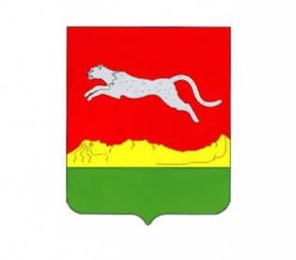

Кто обязан содержать детскую площадку
Общее правило такое: детскую площадку содержит собственник земельного участка, на котором она находится.
Если земельный участок имеет кадастровый номер, отмежеван и выделен (сформирован) под определенный многоквартирный дом, то он включен в состав общего имущества собственников данного дома.
Если детская площадка находится на земельном участке, который является общим для группы домов (например, жилого комплекса без сформированного земельного участка именно под данный дом), то такая территория находится в собственности публично-правового образования. В пункте 67 Постановления Пленума Верховного Суда Российской Федерации и Пленума Высшего Арбитражного Суда Российской Федерации от 29.04.2010 г. № 10/22 «О некоторых вопросах, возникающих в судебной практике при разрешении вопросов, связанных с защитой права собственности и других вещных прав» разъяснено, что если земельный участок не сформирован и в отношении него не проведен государственный кадастровый учет, земля под многоквартирным домом находится в собственности соответствующего публично-правового образования, однако по смыслу частей 3 и 4 статьи 16 ФЗ «О введении в действие Жилищного кодекса РФ» собственник не вправе распоряжаться этой землей в той части, в которой должен быть сформирован земельный участок под многоквартирным домом. В свою очередь, собственники помещений в многоквартирном доме вправе владеть и пользоваться этим земельным участком в той мере, в какой это необходимо для эксплуатации ими многоквартирного дома, а также объектов, входящих в состав общего имущества в таком доме. То есть, лицом, обязанным нести ответственность за содержание детской площадки, является орган местного самоуправления.
Если детская площадка находится на муниципальной территории, то как правило обязанность ее содержания относится на орган местного самоуправления (ст. 109 ГК РФ). Однако в Определении Верховного Суда РФ от 25.08.2020 г. № 303-ЭС20-11685 по делу № А73-13544/2019 суд согласился с доводом суда первой инстанции, что наличие государственного кадастрового учета земельного участка под МКД и прилегающей к нему территории имеет значение для определения собственника земельного участка, но не влияет на обязанность управляющей организации обеспечивать надлежащее состояние детской игровой площадки на придомовой территории. Исходя из такой логики, суды посчитали, что управляющая организация обязана содержать детскую площадку, находящейся не только на территории земельного участка многоквартирного дома, но и на прилегающей территории.

